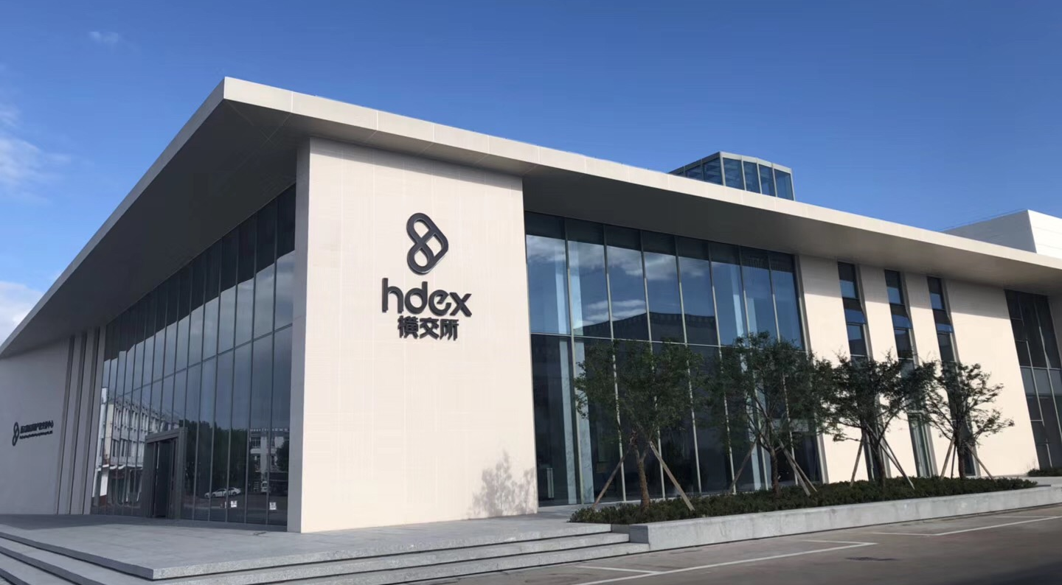

项目编号：单击或点击此处输入文字。
浙江横店影视产权交易中心
影视版权信息发布申请书
标的名称： | 单击或点击此处输入文字。
申请方（盖章）： | 单击或点击此处输入文字。
法定代表人（签名）： | 单击或点击此处输入文字。
授权代表（签名）： | 单击或点击此处输入文字。
联系方式： | 单击或点击此处输入文字。
申请日期： | 单击或点击此处输入文字。

浙江横店影视产权交易中心制

填写说明
一、封面
1、标的名称：指拟交易的影视作品版权名称，包括作品类别+名称+版权转让或版权许可，如：电影《大圣归来》版权转让/许可。
2、申请人：即此次交易信息发布的申请方。申请方为法人的，填写在国家登记机关登记注册的单位全称，并加盖公章；申请方为自然人的，填写本人姓名并签字。
3、法定代表人或授权代表（签字）：应由申请方法定代表人或其他组织代表人签字；若是授权代表签字，应附有授权委托书。
二、交易标的信息
1、标的名称：指拟交易的影视作品版权名称，与封面保持一致。
2、交易类型：是转让还是授权许可，如是其他需求选择其他并填写说明。
3、可交易权利：标明作品本次交易的权利。
4、授权范围：勾选可授权的区域，如没有适合选项则选择其他并填写说明。
5、作品分类：根据作品的类型、题材、地区选择分类，如没有适合选项则选择其他并填写说明。
6、作品简介：电影、电视、动漫类的影视作品版权须说明主创团队、制作团队、剧情简介、剧照等信息；
7、权利人（出品方）名称：影视作品出品公司，如是联合出品，请逐一填写。其中同，权利人类别填写法人或自然人，权利取得方式填写原始、继承、承受或其他（其他取得方式请具体说明）。
8、其他需要披露的事项：指申请方需要说明的其他对标的价值可能产生重大影响的事项。
三、申请方信息
1、申请方名称：申请方为法人的，填写在国家登记机关登记注册的单位全称，并加盖公章。
2、申请方会员账号：填写申请方在浙江横店影视产权交易中心的会员账号。如无会员账号，请先向浙江横店影视产权交易中心申请办理会员注册手续。
3、银行账户信息：用于申请方接收交易款项的银行账户信息。
4、内部决策及批准情况：指按照相关法律法规、申请方公司章程或申请方相关文件等的要求履行的内部决策情况。批准单位名称指有权批准申请行为的机构。
5、代理机构信息：如申请方委托浙江横店影视产权交易中心经纪会员代理交易，请填写经纪会员名称及其会员账号，并写明经纪机构指定的业务办理人员及其联系电话；如申请方未委托经纪会员代理的，代理机构信息填写浙江横店影视产权交易中心及相关部门工作人员。
五、申请材料清单
1、著作权（版权）交易授权委托书：如本次交易委托经纪会员进行，需提交交易授权委托书及经办人的身份证明文件。
2、相关权属文件：能够证明申请方对于交易标的版权拥有合法交易权的文件。
3、标的著作权（版权）涉及作品的样本或说明：根据不同类型版权提供相应的样品或说明，以纸质文件或电子稿形式提交。
4、著作权（版权）交易不侵权承诺书：申请方需承诺本次交易行为不侵犯他人合法权益。
5、证明材料，主要指内部决策及批准情况的证明文件。
6、附件材料为复印件的应加盖原件持有单位公章，多页的需加盖骑缝章。
六、其他
1、表中各栏、各项指标内容，务请如实、准确填列。本说明未能解释的栏目，如有疑义，请与浙江横店影视产权交易中心或受托经纪会员联系。
2、本表的最终解释权归浙江横店影视产权交易中心。

交易申请与承诺
浙江横店影视产权交易中心：
本单位现提出申请，将持有的单击或点击此处输入文字。通过贵中心网站公开发布交易信息并挂牌交易，请予审核。本申请方依照公开、公平、公正、诚信的原则，作如下承诺：
1、本次交易是我方真实意思表示，交易的影视作品标的权属清晰，我方对该影视作品标的拥有完全的处置权或者已经取得相关权利人的同意，实施交易不存在任何限制条件；
2、我方交易相关行为已履行了相应程序，经过有效的内部决策，并获得相应批准（法人适用）；
3、我方所提交的申请材料内容真实、完整、合法、有效，不存在虚假记载、误导性陈述或重大遗漏；
4、我方已认真阅读贵中心版权（著作权）交易相关规则、本申请书内容及有关说明，同意遵守相关法律、法规规定和贵中心的交易规则，按照有关要求履行我方义务；
5、我方同意对本申请书所填写内容及提交材料的真实性、合法性和完整性承担责任，并接受贵中心按有关交易规则对上述材料内容进行公开信息披露和征集受让方。我方保证遵守以上承诺，如违反上述承诺或有违规行为，给交易相关方造成损失的，我方愿意承担相关责任。

申请人（盖章）： | 单击或点击此处输入文字。
法定代表人或授权代表（签名）： | 单击或点击此处输入文字。

年 月 日

- 横交所影视版权信息发布表
（影视作品）

版权名称 | 单击或点击此处输入文字。
交易信息 | 交易类型 | ☐ 转让 ☐ 许可 ☐ 其他  其他类说明单击或点击此处输入文字。
 | 可交易  权利 | ☐全版权 ☐ 广播权 ☐ 放映权 ☐ 发行权 ☐ 信息网络传播权  ☐ 衍生品开发权 ☐ 改编权 ☐ 翻拍权 ☐ 续拍权 ☐ 游戏开发权 ☐ 复制权 ☐ 展览权 ☐ 出租权 ☐ 表演权 ☐ 汇编权 ☐ 摄制权 ☐ 翻译权 ☐ 其他 其他类说明：单击或点击此处输入文字。
 | 授权范围 | ☐ 中国大陆 ☐ 港澳台 ☐ 海外 ☐ 全球 ☐ 其他  其他类说明单击或点击此处输入文字。
 | 授权期限 | ☐ 1年 ☐ 2年 ☐ 3年 ☐ 4年 ☐ 5年 ☐ 其他  其他类说明单击或点击此处输入文字。
 | 交易价格  （选填） | 交易底价单击或点击此处输入文字。  交易预期价格单击或点击此处输入文字。
作品信息 | 作品分类 | ☐ 电影 ☐ 电视剧 ☐ 网络电影 ☐ 网络电视剧 ☐ 动漫 ☐ 综艺 ☐ 纪录片 ☐ 其他 其他类说明单击或点击此处输入文字。
 | 地区分类 | ☐ 中国大陆 ☐ 港澳台 ☐ 日本 ☐ 韩国 ☐ 美国 ☐ 英国  ☐ 法国 ☐ 西班牙 ☐ 泰国 ☐ 印度 ☐ 其他  其他类说明单击或点击此处输入文字。
 | 题材分类 | ☐ 古装神话 ☐ 动作警匪 ☐ 都市爱情 ☐ 官场职场 ☐ 青春偶像  ☐ 历史悬疑 ☐ 家庭伦理 ☐ 喜剧 ☐ 儿童 ☐ 其他  其他类说明单击或点击此处输入文字。
 | 作品是否公开发行 | ☐ 未发行 ☐ 已发行  发行时间单击或点击此处输入文字。
 | 作品是否进行著作权登记 | ☐ 未登记 ☐ 已登记  登记证书编号：单击此处输入文字。  登记时间：单击此处输入文字。
 | 作品简介 | 中文片名 | 单击此处输入文字。
 |  | 英文片名 | 单击此处输入文字。
 |  | 出品时间 | 单击此处输入文字。
 |  | 出品方 | 单击此处输入文字。
 |  | 制片人 | 单击此处输入文字。
 |  | 导演 | 单击此处输入文字。
 |  | 编剧 | 单击此处输入文字。
 |  | 主演 | 单击此处输入文字。
 |  | 获奖情况 | 单击此处输入文字。
 |  | 剧情简介（300字以内） | 单击此处输入文字。
 |  | 作品相关图文资料 | 剧照或者海报请以180*236的格式以电子附件形式提交  预告片或者片花请提交相关链接：单击此处输入文字。
其他需要披露的内容 | 单击此处输入文字。

- 申请方信息

版权方名称 | 单击此处输入文字。
基本情况 | 法 人
 | 住 所 | 单击此处输入文字。
 | 国籍地区 | 单击或点击此处输入文字。
 | 法人 | 单击或点击此处输入文字。
 | 注册资本 | 单击此处输入文字。 |  | 实缴资本 | 单击此处输入文字。
 | 类别 | ☐ 国有 ☐ 集体 ☐ 外资 ☐ 民营 ☐ 其他
 | 统一社会信用代码 | 单击此处输入文字。
 | 经营范围 | 单击此处输入文字。
 | 版权方账户 | 开户银行 | 单击此处输入文字。
 |  | 银行账号 | 单击此处输入文字。
联系方式 | 联系人 | 单击此处输入文字。
 | 通讯地址 | 单击此处输入文字。
 | 联系电话 | 单击此处输入文字。 |  | 移动电话 | 单击此处输入文字。
 | 电子邮件 | 单击此处输入文字。 |  | 邮编 | 单击此处输入文字。
内部决策  及批准情况 | 1、本次交易已由本机构/本人依法定程序做出决议或决定，决策程序符合规定。  ☐ 股东会决议 ☐ 董事会决议 ☐ 其他 单击此处输入文字。  2、本次交易如需经批准或授权，已由 批准或授权，主要内容包括：单击此处输入文字。

申请材料清单
附件表  （如有提供，请在□内打√） | 以下为项目增信信息，非必须提供，完善的增信信息可以提高项目的竞争力
 | ☐ 授权委托书及经办人身份证 |  |  | 复印件
 | 相关权属文件 | ☐ 著作权（版权）登记证书 |  | 复印件并盖章（或签字）
 |  | ☐ 影视拍摄制作合同
 |  | ☐ 取得作品可交易的权利的合同或其他证明文件
☐ 摄制电影许可证
☐ 电影公映许可证
☐ 电视剧制作许可证
☐ 电视剧发行许可证
 |  | ☐ 海报（横版一张700px*431px、竖版一张180px*236px）
 | ☐ 标的版权（著作权）涉及作品的样本或说明 |  |  | 纸质或电子稿
 | ☐ 标的版权（著作权）交易不侵权承诺书或声明 |  |  | 原件
 | ☐ 涉及第三方权益的，需提交第三方同意或许可交易的证明文件 |  |  | 原件

四、项目审核意见表
项目代理人审核意见 | 本人接受申请方委托，提出项目申请，并已对项目方提供的材料进行了核实。  经核实，项目方提供的材料真实、完整、有效，无误导和重大遗漏。项目方的行为符合相关规定，请项目审核小组组织审核。  项目代理人（签名）：________________  日 期：______年____月____日
项目审核小组成员审核意见 | 签名： | 审查意见：  年 月 日
 | 签名： | 审查意见：  年 月 日
 | 签名： | 审查意见：  年 月 日
 | 签名： | 审查意见：  年 月 日
项目审核组长审核意见 | 组长签名： | 审查意见：  年 月 日
浙江横店影视产权交易中心
登记专用章盖章处：

